Baccarat en Ligne: Description Détaillée, Avantages et Inconvénients

Informations sur Baccarat En Chiffres
RTP | 98.99%
Betweys | 0
Volatilité | FAIBLE
Disposition | 1:1
Gain Max. | illimité
Min. Pari | 10 $
Max. Pari | 500$

Informations Sur Le Jeu Baccarat
Dernière mise à jour | 15 février 2020
Parties jouées
Vues de page

Détails Importants du Jeu Baccarat
Développeur | Microgaming
Mobile | Oui
Sortie | 01.04.2015
Type | Jeu de cartes
Thème | Baccara, Adrénaline, Cartes
Technologie | Flash
Caractéristiques | Paris bonus

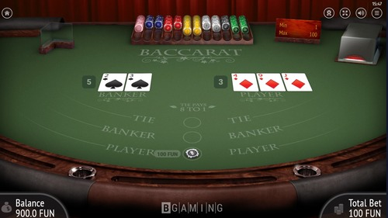
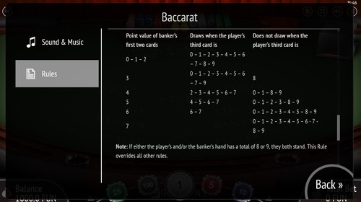

À la fois noble et divertissant, le baccara est un jeu de casino très populaire parmi les joueurs modernes en ligne. Ce jeu de table pour qui a gagné sa réputation dans les casinos réels continue à attirer une attention particulière des joueurs des casinos en ligne. Proposé par le développeur Microgaming, le Baccarat est un des jeux qui sont actuellement très appréciés autant par les joueurs amateurs que ceux qui ont déjà de l'expérience en jeux de carte sur internet. Si vous êtes à la recherche d’un jeu plein d’émotions et proposant une occasion de gagner gros, essayez le Baccarat qui ne vous laissera pas indifférent.

Caractéristiques
Les origines du baccara restent floues et on peut trouver les racines de ce divertissement dans plusieurs civilisations. Des traces du jeu remontent au Moyen Âge, notamment en France où il était apprécié auprès de la cour du roi Charles VIII. Mais c’est en Italie, sous l’impulsion de Félix Falguere que le baccara ou “zéro” en italien s’est révolutionné pour être emporté en Angleterre et en Amérique. Par la suite, le baccara sera proposé dans les casinos réels qui se trouvent dans un nombre extrêmement grand à Las Vegas, et, bien sûr, dans les casinos en ligne.

Les avantages du Baccarat | Les inconvenients du Baccarat
Disponibilité mobile du jeu | Disposition 1:1
Le meilleur RTP du marché - 98.99% | Betweys absents
Les gains illimités à gagner

Le jeu en ligne Baccarat est accessible aux joueurs modernes gratuitement et ne nécessite pas d'être téléchargé sur leurs appareils mobiles. De nos jours, il est possible d’y jouer à partir de n’importe quel appareil technologique, comme, par exemple, laptop, tablette ou smartphone. Tout ce qu’il faut pour en profiter en utilisant votre portable c’est d'ouvrir tout navigateur d’internet, d’accéder à notre site et de commencer à jouer tout de suite.

Bonus
Actuellement, dans les casinos en ligne légaux le baccara vous donne la possibilité d’accéder à un grand nombre de bonus différents. Parmi les plus intéressants, il est bien sûr nécessaire de nommer le bonus de bienvenue. Il est disponible pour tous les nouveaux utilisateurs dès le moment de leur inscription sur le site de casino en ligne. On ne peut pas ignorer dans ce cas la disponibilité de divers autres bonus qui sont proposés sur le dépôt ou sans dépôt initial.
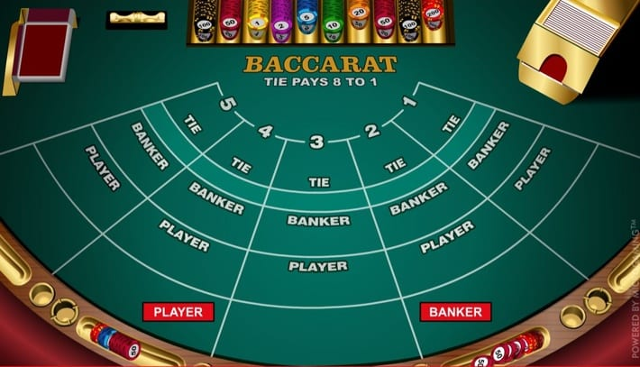

Combinaisons
Afin de remporter une partie au baccara, le joueur doit atteindre 9 points ou s’en rapprocher avec sa main. Pour l’atteindre, il peut utiliser une de trois combinaisons qui sont disponibles pour tous les joueurs du Baccarat. Le tableau ci-dessous présente les informations détaillées sur ces trois types de combinaisons du jeu de cartes en question:

Type de combinaison | En quoi consiste ce type de combinaison au Baccarat?
Première combinaison | On parie sur la main du joueur. Dans le cas où cette main gagne, le joueur obtient les gains.
Deuxième combinaison | On parie sur la banque ou le croupier. C’est une des combinaisons les plus intéressantes puisqu'en cas de victoire, les gains sont partagés entre le joueur et la banque (elle garde 5% des gains gagnés).
Troisième combinaison | On parie sur l'égalité entre le croupier et le joueur. Parmi toutes les combinaisons, celle est considérée comme la plus avantageuse. Elle permet de remporter 8 fois le montant de sa mise, sans prendre en compte la valeur des cartes.

Ce jeu de comparaison de cartes du croupier et du joueur permet d’obtenir beaucoup d'adrénaline à chaque partie. Chaque joueur est libre de choisir la combinaison qui lui semble la meilleure et vérifier la chance de gagner gros d’un coup et avec de la satisfaction maximale!

Les avantages et les inconvénients du Baccarat en ligne
Comme tout jeu de cartes moderne, le Baccarat se distingue par toute une liste d’avantages. Parmi les caractéristiques positives essentielles de ce jeu en ligne il est nécessaire d’indiquer les suivantes:
- la possibilité de choisir un pari de 10$ jusqu'à 500$ selon les finances avant de commencer à jouer;
- les règles du jeu extrêmement simples pour la compréhension: il suffit de sélectionner une de trois combinaisons afin de jouer au Baccarat;
- le jeu en ligne Baccarat peut être personnalisé par chaque joueur, par exemple, il est possible de décider si on joue avec ou sans son;
- l’un des RTPs les plus élevés sur le marché contemporain de divertissement - 98.99% ce qui garantit de bonnes chances à tous les joueurs de gagner en jouant au Baccarat.
En fait, il n’y a pas beaucoup d'inconvénients à ce jeu de cartes en ligne. Parmi eux il est nécessaire d’indiquer qu’il n’y a pas de parties et de paris bonus qui pourraient aider à gagner plus. Les joueurs ne pourront pas profiter des symboles Wild en jouant au Baccarat. De plus, le jeu en question ne prévoit pas de multiplicateur.

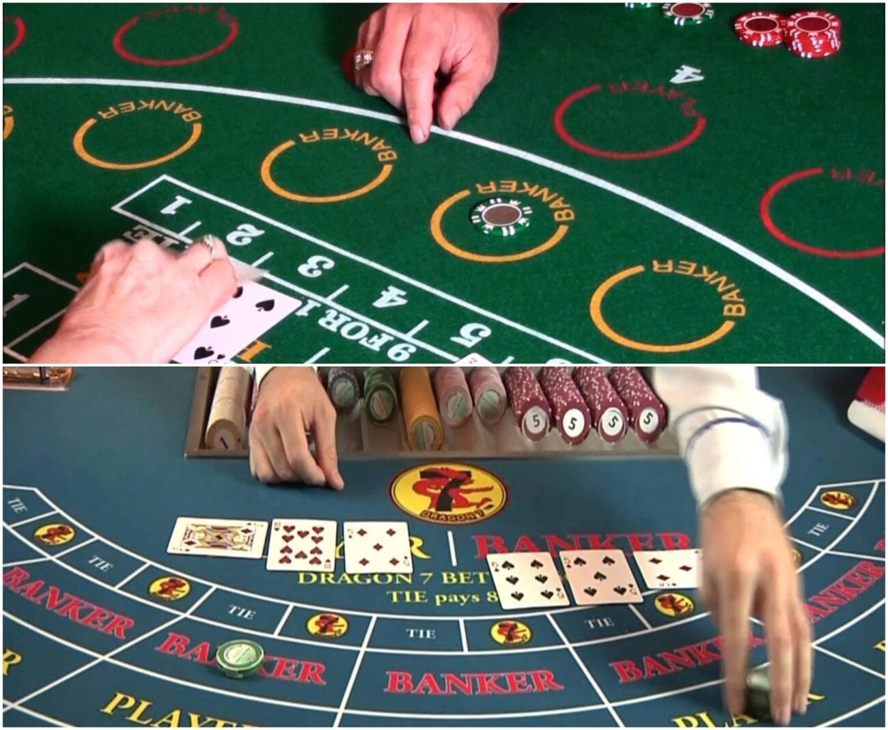

La thématique du Baccarat en ligne du Microgaming
Le Baccarat est un jeu de cartes qui se base essentiellement sur la chance des participants. Pour chaque partie, il y a 52 cartes qui sont distribuées entre le parieur et la banque. En tant que jeu de cartes, les règles du Baccarat restent plutôt traditionnelles. Une des choses qui distingue le jeu parmi les autres consiste en sa conception vraiment révolutionnaire. Vous y trouverez une thématique fidèle à celle du baccara dont on peut profiter en vous trouvant dans les casinos réels. Vous allez certainement aimer les graphiques originaux et très réalistes, avec une interface proposant de nombreuses fonctionnalités afin que vous vous sentiez en tout confort.

Conclusion
Le Baccarat, qui est un des jeux de table de Microgaming les plus populaires, est capable de satisfaire les attentes des joueurs même les plus exigeants. Tout comme le baccara traditionnel, ce jeu en ligne offre une énorme opportunité de gagner de grosses sommes dans un délai très court de temps. De ce fait, n’hésitez pas à venir découvrir ce jeu en jouant gratuitement en ligne.

FAQ
- Quels sont les gains maximum qu’il est possible de gagner au Baccarat?
Les gains que les joueurs peuvent gagner au cours du jeu au Baccarat sont illimités. Plus on joue - plus on gagne.
- Comment peut-on profiter du multiplicateur en jouant au Baccarat de Microgaming?
Le jeu Baccarat en ligne ne prévoit aucun multiplicateur.
- De quelle volatilité le Baccarat en ligne se caractérise-t-il?
Ce jeu de table se distingue par un des RTPs les plus élevés - 98.99% sur le marché de divertissements contemporains.

